**Công bố và trao Quyết định điều động, bổ nhiệm**

**chức vụ Phó Chi cục trưởng Chi cục Thi hành án dân sự huyện Chợ Lách**

Căn cứ Quyết định số 49/QĐ-CTHADS ngày 12/02/2025 của Cục trưởng Cục Thi hành án dân sự tỉnh về việc điều động, bổ nhiệm công chức giữ chức vụ lãnh đạo. Chiều ngày 17 tháng 02 năm 2025, tại trụ sở Chi cục Thi hành án dân sự huyện Chợ Lách, Cục Thi hành án dân sự tổ chức công bố và trao Quyết định điều động ông Mai Văn An, Chấp hành viên sơ cấp, Phó chi cục trưởng Chi cục Thi hành án dân sự huyện Mỏ Cày Bắc, đến công tác tại Chi cục Thi hành án dân sự huyện Chợ Lách và bổ nhiệm giữ chức vụ Phó chi cục trưởng Chi cục Thi hành án dân sự huyện Chợ Lách, thời hạn giữ chức vụ là 05 năm, kể từ ngày 15 tháng 02 năm 2025.

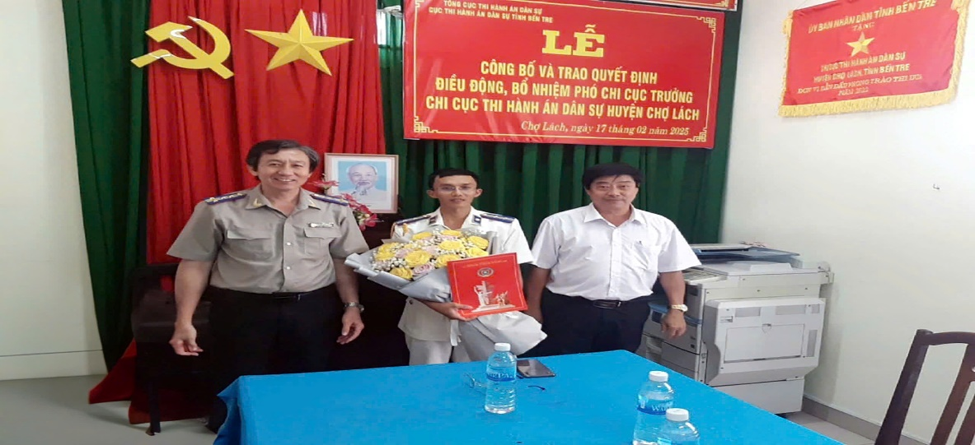

Tham dự buổi lễ có ông Nguyễn Văn Nghiệp, Cục trưởng, bà Lê Thị Hải Yến, Phó Cục trưởng Cục Thi hành án dân sự, về phía địa phương có ông Phạm Anh Linh, Phó Bí thư Huyện ủy, Chủ tịch Ủy ban nhân dân huyện Chợ Lách, đại diện lãnh đạo Ban Tổ chức Huyện ủy, cùng toàn thể công chức của Chi cục Thi hành án dân sự huyện Chợ Lách.

Phát biểu tại buổi lễ, ông Phạm Anh Linh tặng hoa chúc mừng ông Mai Văn An, đồng thời yêu cầu ông Mai Văn An tiếp tục phát huy vai trò trách nhiệm và kinh nghiệm quản lý, nêu cao tinh thần đoàn kết, trách nhiệm cùng tập thể Chi cục Thi hành án dân sự huyện Chợ Lách xây dựng cơ quan thật sự trong sạch, vững mạnh, toàn diện.

Thay mặt lãnh đạo Cục Thi hành án dân sự, ông Nguyễn Văn Nghiệp - Cục trưởng chúc mừng ông Mai Văn An và tập thể Chi cục Thi hành án dân sự huyện Chợ Lách và đề nghị ông Mai Văn Văn An cần phải tiếp tục phấn đấu, rèn luyện đạo đức, lối sống không ngừng học tập nâng cao trình độ chuyên môn nghiệp vụ để xứng đáng với vị trí công tác, đáp ứng yêu cầu nhiệm vụ của đơn vị trong thời gian tới, cùng tập thể Chi cục Thi hành án dân sự huyện Chợ Lách hoàn thành tốt, hoàn thành xuất sắc nhiệm vụ được giao.

Phát biểu nhận nhiệm vụ, ông Mai Văn An, tân Phó Chi cục trưởng Chi cục Thi hành án dân sự huyện Chợ Lách cảm ơn sự quan tâm, tin tưởng của lãnh đạo các cấp, của tập thể đơn vị và hứa tiếp thu các ý kiến chỉ đạo, ý kiến đóng góp của tập thể không ngừng phấn đấu hoàn thành tốt nhiệm vụ được giao./.

**Trúc Quyên – Phòng TCCB**